Министерство образования Республики Беларусь
Учреждение образования
«Брестский государственный технический университет»
Кафедра ИИТ

Отчет по лабораторной работе 2
Специальность ИИ-23

Выполнила:
Студентка 4 курса
Группы ИИ-23
Маслакова К.Ю.
Проверил:
Андреенко К.В
Преподаватель –стажер
«__»________2025г.

Брест 2025
Вариант 4
Цель: осуществлять обучение НС, сконструированных на базе предобученных архитектур НС
Задание:
1. Для заданной выборки и архитектуры предобученной нейронной организовать процесс обучения НС, предварительно изменив структуру слоев, в соответствии с предложенной выборкой. Использовать тот же оптимизатор, что и в ЛР №1. Построить график изменения ошибки и оценить эффективность обучения на тестовой выборке;
2. Сравнить полученные результаты с результатами, полученными на кастомных архитектурах из ЛР №1;
3. Ознакомиться с state-of-the-art результатами для предлагаемых выборок (по материалам в сети Интернет). Сделать выводы о результатах обучения НС из п. 1 и 2;
4. Реализовать визуализацию работы предобученной СНС и кастомной (из ЛР 1). Визуализация осуществляется посредством выбора и подачи на сеть произвольного изображения (например, из сети Интернет) с отображением результата классификации;
5. Оформить отчет по выполненной работе, залить исходный код и отчет в соответствующий репозиторий на github.

Код программы:
import torch
import torchvision
import torchvision.transforms as transforms

from torchvision.models import MobileNet_V3_Large_Weights
import torch.nn as nn
import torch.optim as optim
import matplotlib.pyplot as plt
import numpy as np
import pickle

def imshow(img):
"""Функция для денормализации и отображения изображения."""

mean = np.array([0.485, 0.456, 0.406])
std = np.array([0.229, 0.224, 0.225])

npimg = img.numpy()
npimg = np.transpose(npimg, (1, 2, 0))
npimg = std * npimg + mean
npimg = np.clip(npimg, 0, 1)

plt.imshow(npimg)
plt.show()

if __name__ == '__main__':
device = torch.device("cuda:0" if torch.cuda.is_available() else "cpu")
print(f"Обучение будет на устройстве: {device}")

transform_pretrained = transforms.Compose([
transforms.Resize(224),
transforms.ToTensor(),
transforms.Normalize(mean=[0.485, 0.456, 0.406], std=[0.229, 0.224, 0.225]),
])

trainset = torchvision.datasets.CIFAR100(root='./data', train=True, download=True, transform=transform_pretrained)
trainloader = torch.utils.data.DataLoader(trainset, batch_size=64, shuffle=True,
num_workers=2)

testset = torchvision.datasets.CIFAR100(root='./data', train=False, download=True, transform=transform_pretrained)
testloader = torch.utils.data.DataLoader(testset, batch_size=64, shuffle=False, num_workers=2)

weights = torchvision.models.MobileNet_V3_Large_Weights.IMAGENET1K_V2
net = torchvision.models.mobilenet_v3_large(weights=weights)

num_ftrs = net.classifier[-1].in_features
net.classifier[-1] = nn.Linear(num_ftrs, 100)

net.to(device)

criterion = nn.CrossEntropyLoss()

optimizer = optim.SGD(net.parameters(), lr=0.01, momentum=0.9, weight_decay=5e-4)

epochs = 15
loss_history = []

print('Начало дообучения (используется предобученная MobileNet v3)...')
for epoch in range(epochs):
net.train()
running_loss = 0.0
for i, data in enumerate(trainloader, 0):
inputs, labels = data[0].to(device), data[1].to(device)
optimizer.zero_grad()
outputs = net(inputs)
loss = criterion(outputs, labels)
loss.backward()
optimizer.step()
running_loss += loss.item()

epoch_loss = running_loss / len(trainloader)
loss_history.append(epoch_loss)
print(f'Эпоха: {epoch + 1}/{epochs}, Потери: {epoch_loss:.4f}')

print('Обучение завершено.')

net.eval()
correct = 0
total = 0
with torch.no_grad():
for data in testloader:
images, labels = data[0].to(device), data[1].to(device)
outputs = net(images)
_, predicted = torch.max(outputs.data, 1)
total += labels.size(0)
correct += (predicted == labels).sum().item()

accuracy = 100 * correct / total
print(f'\nИтоговая точность сети на 10000 тестовых изображений: {accuracy:.2f} %')

plt.figure(figsize=(10, 5))
plt.plot(loss_history)
plt.title('График изменения ошибки (Loss) для MobileNet v3')
plt.xlabel('Эпоха')
plt.ylabel('Средние потери за эпоху')
plt.grid(True)
plt.show()

meta_path = './data/cifar-100-python/meta'
try:
with open(meta_path, 'rb') as infile:
data = pickle.load(infile, encoding='latin1')
cifar100_classes = data['fine_label_names']

dataiter = iter(testloader)
images, labels = next(dataiter)

images_for_show = images.cpu()
labels_for_show = labels.cpu()

print("\nИсходные изображения:")
imshow(torchvision.utils.make_grid(images_for_show[:4]))
print('Настоящие метки: ', ' '.join(f'{cifar100_classes[labels_for_show[j]]:15s}' for j in range(4)))

outputs = net(images.to(device))
_, predicted = torch.max(outputs, 1)
predicted = predicted.cpu()

print('Предсказанные метки: ', ' '.join(f'{cifar100_classes[predicted[j]]:15s}' for j in range(4)))

except FileNotFoundError:
print(f"\nНе удалось найти файл с метаданными: {meta_path}")
print("Визуализация с названиями классов пропущена.")
м

Результат работы программы:
Начало дообучения (используется предобученная MobileNet v3)...
Эпоха: 1/15, Потери: 1.4983
Эпоха: 2/15, Потери: 0.6828
Эпоха: 3/15, Потери: 0.4838
Эпоха: 4/15, Потери: 0.3848
Эпоха: 5/15, Потери: 0.3162
Эпоха: 6/15, Потери: 0.2782
Эпоха: 7/15, Потери: 0.2531
Эпоха: 8/15, Потери: 0.2404
Эпоха: 9/15, Потери: 0.2275
Эпоха: 10/15, Потери: 0.2394
Эпоха: 11/15, Потери: 0.2236
Эпоха: 12/15, Потери: 0.2340
Эпоха: 13/15, Потери: 0.2353
Эпоха: 14/15, Потери: 0.2282
Эпоха: 15/15, Потери: 0.2393
Обучение завершено.
Графики:
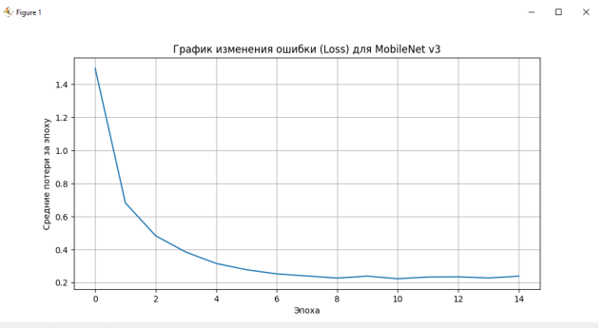
Вывод: осуществила обучение НС, сконструированных на базе предобученных архитектур НС

